GE VariForm Aufsatzwaschtisch, rund d: 40cm, o. Hl, o. Ül., weiß, KeraTect

Geberit

Eigenschaften

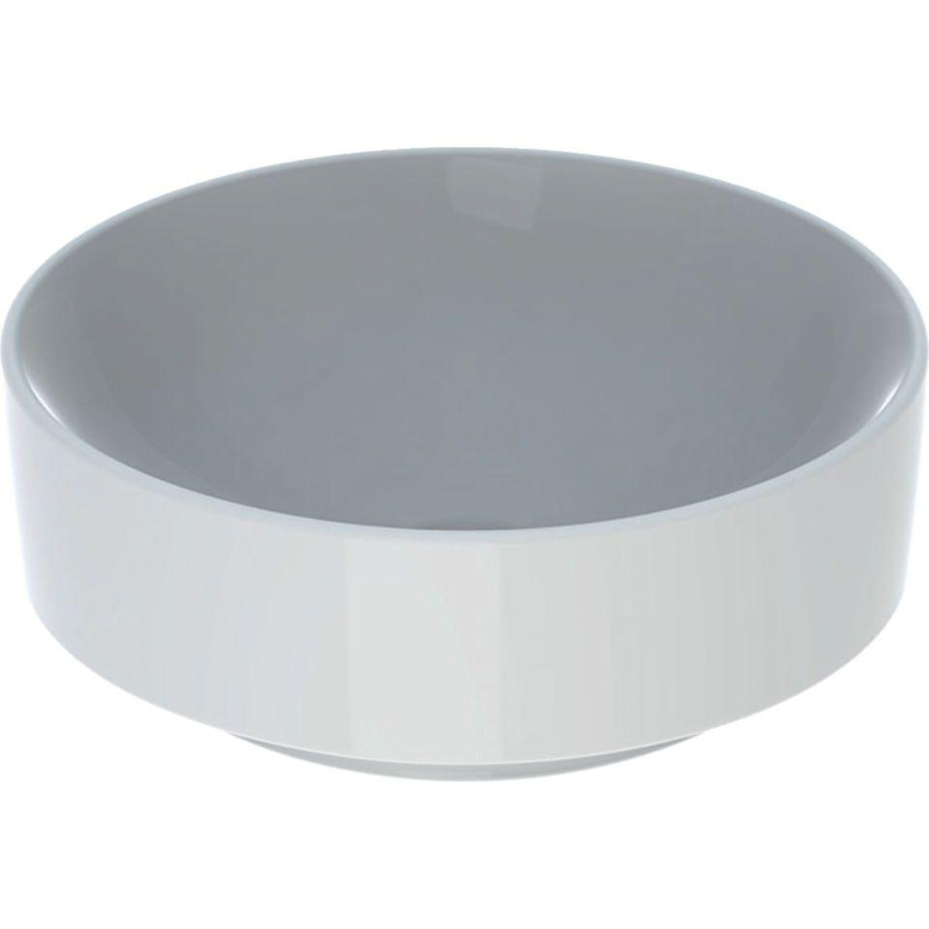

GTIN:

4025416302971

HAN:

500768002

Farbton

weiß

Form

rund

Montageart

Aufsatz

Oberfläche

glänzend, Schmutz abweisend

Produkt

Einzelbecken

Werkstoff

Keramik

Anzahl Plätze

1,00

Höhe (mm)

160,00

Tiefe (mm)

400,00

Armaturenloch

ohne

Befestigungsart

Dübelbolzen

Einbau/Montage/Aufstellung

Aufsatz-Waschtisch

Breite/Durchmesser (mm)

400,00

Durchmesser (mm)

400,00